## 动量守恒定律及应用

### 考点一　动量守恒定律的理解和基本应用

1．内容

如果一个系统不受外力，或者所受外力的矢量和为0，这个系统的总动量保持不变．

2．表达式

(1)*p*＝*p*′或*m*1*v*1＋*m*2*v*2＝*m*1*v*1′＋*m*2*v*2′.系统相互作用前的总动量等于相互作用后的总动量．

(2)Δ*p*1＝－Δ*p*2，相互作用的两个物体动量的变化量等大反向．

3．适用条件

(1)理想守恒：不受外力或所受外力的合力为零．

(2)近似守恒：系统内各物体间相互作用的内力远大于它所受到的外力．

(3)某一方向守恒：如果系统在某一方向上所受外力的合力为零，则系统在这一方向上动量守恒．

技巧点拨

应用动量守恒定律解题的步骤

(1)明确研究对象，确定系统的组成(系统包括哪几个物体及研究的过程)．

(2)进行受力分析，判断系统动量是否守恒(或某一方向上是否守恒)．

(3)规定正方向，确定初、末状态动量．

(4)由动量守恒定律列出方程．

(5)代入数据，求出结果，必要时讨论说明．

例题精练

1．如图1所示，将一光滑的半圆槽置于光滑水平面上，槽的左侧紧靠在墙壁上．现让一小球自左侧槽口*A*的正上方从静止开始落下，与圆弧槽相切自*A*点进入槽内，则下列结论中正确的是(　　)

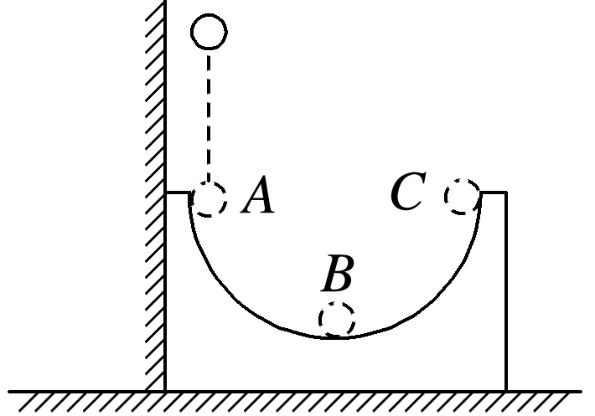

图1

A．小球在半圆槽内运动的全过程中，只有重力对它做功

B．小球在半圆槽内运动的全过程中，小球与半圆槽在水平方向动量守恒

C．小球自半圆槽*B*点向*C*点运动的过程中，小球与半圆槽在水平方向动量守恒

D．小球离开*C*点以后，将做竖直上抛运动

2．(多选)如图2所示，一质量*M*＝3.0 kg的长方形木板*B*放在光滑水平地面上，在其右端放一个质量*m*＝1.0 kg的小木块*A*，同时给*A*和*B*以大小均为4.0 m/s，方向相反的初速度，使*A*开始向左运动，*B*开始向右运动，*A*始终没有滑离*B*板，在小木块*A*做加速运动的时间内，木板速度大小可能是(　　)

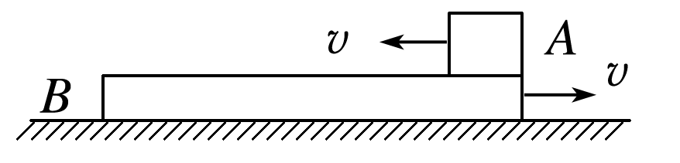

图2

A．2.1 m/s B．2.4 m/s

C．2.8 m/s D．3.0 m/s

3．(多选)某研究小组通过实验测得两滑块碰撞前后运动的实验数据，得到如图3所示的位移—时间图象．图中的线段*a*、*b*、*c*分别表示沿光滑水平面上同一条直线运动的滑块Ⅰ、Ⅱ和它们发生正碰后结合体的位移随时间变化关系．已知相互作用时间极短，由图象给出的信息可知(　　)

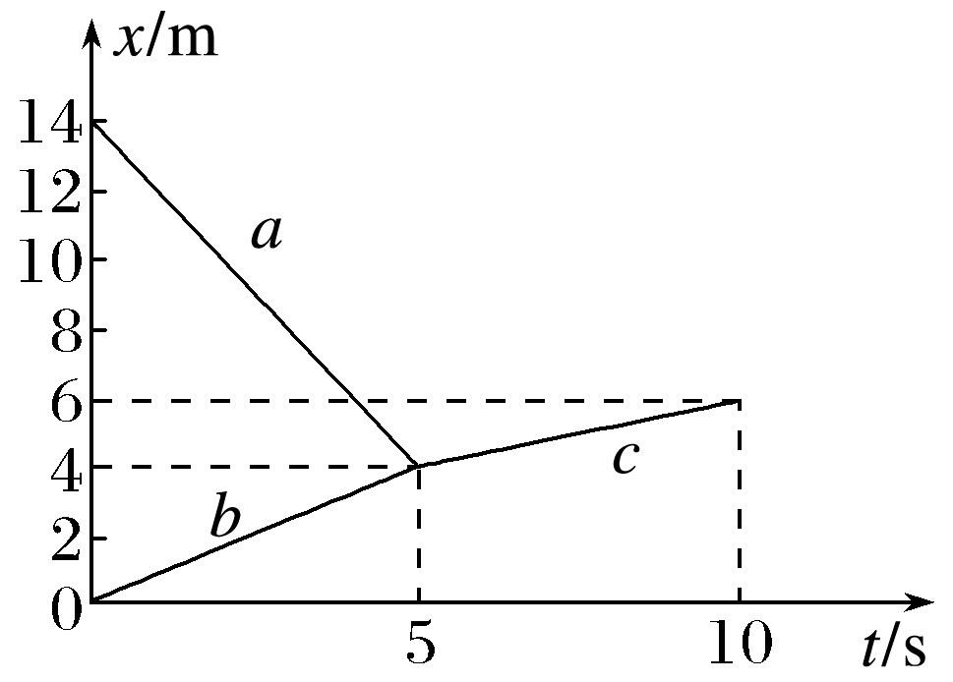

图3

A．碰前滑块Ⅰ与滑块Ⅱ速度大小之比为5∶2

B．碰前滑块Ⅰ的动量大小比滑块Ⅱ的动量大小大

C．碰前滑块Ⅰ的动能比滑块Ⅱ的动能小

D．滑块Ⅰ的质量是滑块Ⅱ的质量的

### 考点二　动量守恒定律的临界问题

1．当小物块到达最高点时，两物体速度相同．

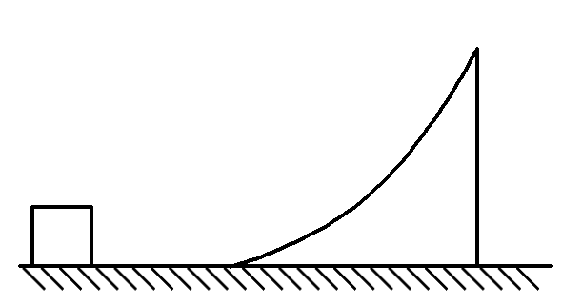

2．弹簧最短或最长时，两物体速度相同，此时弹簧弹性势能最大．

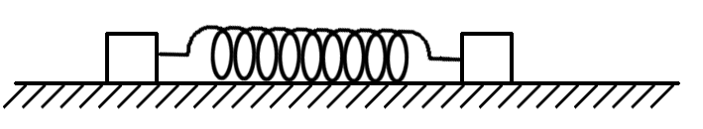

3．两物体刚好不相撞，两物体速度相同．

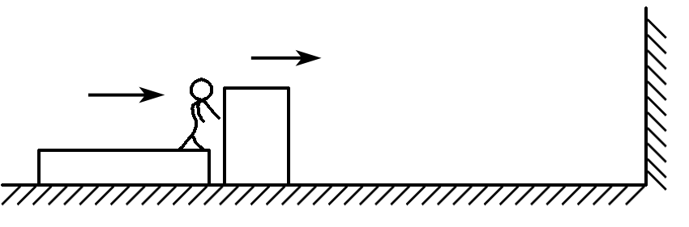

4．滑块恰好不滑出长木板，滑块滑到长木板末端时与长木板速度相同．

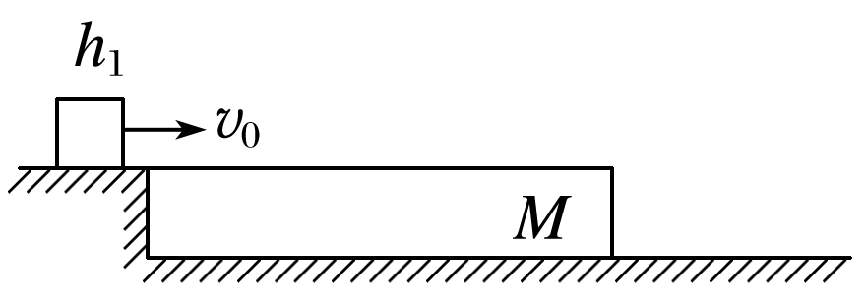

例题精练

4．如图4所示，光滑悬空轨道上静止一质量为3*m*的小车*A*，用一段不可伸长的轻质细绳悬挂一质量为2*m*的木块*B*.一质量为*m*的子弹以水平速度*v*0射入木块(时间极短)，在以后的运动过程中，细绳离开竖直方向的最大角度小于90°，试求：(不计空气阻力，重力加速度为*g*)

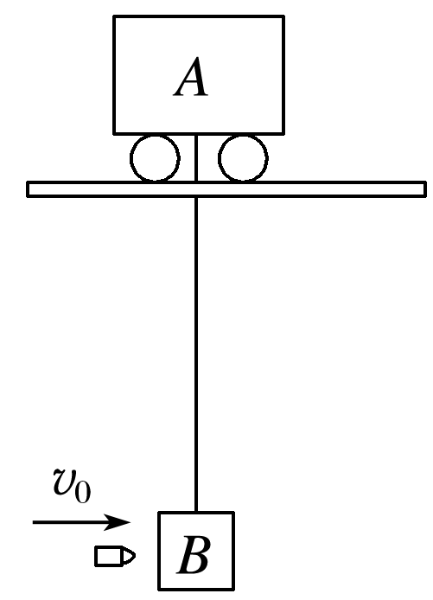

图4

(1)子弹射入木块*B*时产生的热量；

(2)木块*B*能摆起的最大高度；

(3)小车*A*运动过程的最大速度大小．

# 综合练习

**一．选择题（共10小题）**

1．（徐州月考）有一宇宙飞船，它的正对面积S＝2m2，以v＝3×103m/s的相对速度飞入一宇宙微粒区。此微粒区1m2空间中有一个微粒，每一个微粒的平均质量为m＝2×10﹣6kg．设微粒与飞船外壳碰撞后附着于飞船上，要使飞船速度不变，飞船的牵引力应增加（　　）

A．36N B．3.6N C．12N D．1.2N

2．（梅河口市校级月考）关于机械能守恒和动量守恒的描述，下列说法正确的是（　　）

A．如果一个系统的机械能守恒，则系统的动量也一定守恒

B．如果一个系统的合外力做功为零，则系统的机械能一定守恒

C．如果一个系统所受外力矢量和为零，则系统的动量一定守恒

D．如果一个物体做变速运动，则该物体的机械能一定不守恒

3．（辽宁模拟）在光滑水平面上，一质量为m、速度大小为v的A球与质量为2m、静止的B球发生正碰，则碰撞后B球的速度大小可能是（　　）

A．v B．0.8v C．0.5v D．0.3v

4．（江苏模拟）质量为m的篮球以水平速度大小v撞击竖直篮板后，以水平速度大小v′被弹回，已知v′＜v，篮球与篮板撞击时间极短。下列说法正确的是（　　）

A．撞击时篮球受到的冲量大小为m（v′﹣v）

B．撞击时篮板受到的冲量为零

C．撞击过程中篮球和篮板组成的系统动量不守恒

D．撞击过程中篮球和篮板组成的系统机械能守恒

5．（泉州模拟）如图，建筑工地上的打桩过程可简化为：重锤从空中某一固定高度由静止释放，与钢筋混凝土预制桩在极短时间内发生碰撞，并以共同速度下降一段距离后停下来。则（　　）

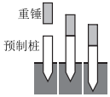

A．重锤质量越大，撞预制桩前瞬间的速度越大

B．重锤质量越大，预制桩被撞后瞬间的速度越大

C．碰撞过程中，重锤和预制桩的总机械能保持不变

D．整个过程中，重锤和预制桩的总动量保持不变

6．（昌江区校级期末）A、B两小物块在一水平长直气垫导轨上相碰，用频闪照相机每隔t时间连续拍照四次，拍得如图所示的照片，已知四次拍照时两小物块均在图示坐标范围内，不计两小物块的大小及碰撞过程所用的时间，则由此照片可判断（　　）



A．第一次拍照时物块A在55cm处，并且mA：mB＝1：3

B．第一次拍照时物块A在10cm处，并且mA：mB＝1：3

C．第一次拍照时物块A在55cm处，并且mA：mB＝1：5

D．第一次拍照时物块A在10cm处，并且mA：mB＝1：6

7．（巨鹿县校级期末）在做“碰撞中的动量守恒”的实验中，入射球每次滚下都应从斜槽上的同一位置无初速释放，这是为了使 （　　）

A．小球每次都能水平飞出槽口

B．小球每次都以相同的速度飞出槽口

C．小球在空中飞行的时间不变

D．小球每次都能对心碰撞

8．（顺义区二模）若采用图中甲、乙两种实验装置来验证动量守恒定律（图中小球半径相同，质量均为已知，且mA＞mB，B、B′两点在同一水平线上），下列说法正确的是（　　）

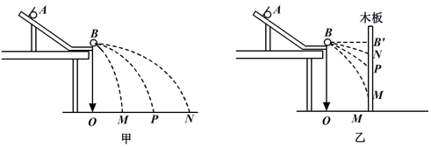

A．采用图甲所示的装置，必须测量OB、OM、OP和ON的距离

B．采用图乙所示的装置，必须测量OB、B′N、B′P和B′M的距离

C．采用图甲所示装置，若mA•ON＝mA•OP+mB•OM，则表明此碰撞动量守恒

D．采用图乙所示装置，若＝+，则表明此碰撞机械能守恒



9．（通州区期中）将验证动量守恒定律的实验装置搬到竖直墙壁的附近，调整仪器，使球A从斜轨上由静止释放，并在水平轨道末端与球B发生正碰后，两球都能打在墙上。已知A、B两球半径相同，A球的质量大于B球的质量，则下列说法正确的是（　　）

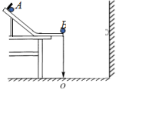

A．此装置无法验证动量守恒定律

B．碰撞后瞬间，A球的速度大于B球的速度

C．碰撞后，A、B两球同时打到墙上

D．碰撞后，A球在墙上的落点在B球落点的下方

10．（昌平区二模）某同学用图（甲）所示的实验装置验证碰撞中动量守恒定律，他用两个完全相同的小钢球A、B进行实验，首先该同学使球A自斜槽某一高度由静止释放，从槽的末端水平飞出，测出球A落在水平地面上的点P与球飞出点在地面上竖直投影O的距离LOP．然后该同学使球A自同一高度由静止释放，在槽的末端与静止的球B发生非对心弹性碰撞，如图（乙）。碰撞后两球向不同方向运动，测出两球落地点M、N与O点间的距离LOM、LON，该同学多次重复上述实验过程，并将测量值取平均值。在忽略小球半径的情况下，对该实验的结果，分析正确的是（　　）

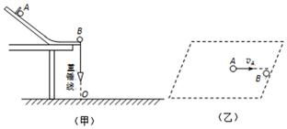

A．LOP＝LOM+LON

B．LOP2＝LOM2+LON2

C．OM、ON与OP间的夹角大小一定相等

D．OM与ON间夹角大小与两球碰撞的方向有关

**二．多选题（共10小题）**

11．（道里区校级一模）如图所示，小车置于光滑水平面上。小车左端固定一轻质弹簧，弹簧自然长度小于车长。小物块置于小车上，小车与物块间动摩擦因数为μ，用细绳将物块系在小车左端，弹簧处于压缩状态，弹性势能为EP，小车处于静止状态。此时小物块到小车右端的距离为L。现烧断细绳，物块到达小车右端时，物块的动能是小车动能的3倍。已知重力加速度为g，下列说法正确的是（　　）

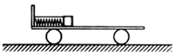

A．弹簧对物块做功与弹簧对小车做功相等

B．小车质量



C．物块先加速后减速，弹簧恢复原长时速度最大

D．物块到达小车右端过程中，小车向左移动的距离为



12．（孝南区校级月考）如图所示，小球A质量为m，系在细线的一端，线的另一端固定在O点，O点到光滑水平面的距离为h。物块B和C的质量分别是5m和3m，B与C用轻弹簧拴接，置于光滑的水平面上，且B物块位于O点正下方。现拉动小球使细线水平伸直，小球由静止释放，运动到最低点时与物块B发生正碰（碰撞时间极短），反弹后上升到最高点时到水平面的距离为．小球与物块均视为质点，不计空气阻力，重力加速度为g，则（　　）

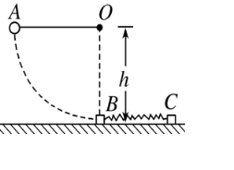

A．碰撞后小球A反弹的速度大小为



B．碰撞过程B物块受到的冲量大小



C．碰后轻弹簧获得的最大弹性势能



D．C物块的最大速度大小为



13．（南岗区校级期末）一颗子弹水平射入置于光滑水平面上的木块A并立即留在其中，A、B用一根弹性良好的轻质弹簧连在一起，如图所示。则在子弹打击木块A至弹簧第一次被压缩最短的过程中，对子弹、两木块和弹簧组成的系统下列说法正确的是（　　）



A．系统动量不守恒，机械能守恒

B．系统动量守恒，机械能不守恒

C．当弹簧被压缩最短时，系统具有共同的速度

D．当弹簧被压缩最短时，系统减少的动能全部转化为弹簧的弹性势能

14．（沙坪坝区校级月考）光滑的水平面上物体A以8kg•m/s的动量撞击静止的物体B，碰撞后物体A、B动量的可能值为（　　）

A．4kg•m/s，4kg•m/s B．﹣9kg•m/s，1kg•m/s

C．0，8kg•m/s D．9kg•m/s，﹣1kg•m/s

15．（永州模拟）女子短道速滑队是我国冰上竞技项目的强项，2017年3月12日，在短道速滑世锦赛上，中国队获得女子3000米接力赛冠军。通过观察比赛录像发现，“接棒”的运动员甲提前站在“交棒”的运动员乙前面，并且开始向前滑行，如图所示，待乙追上甲时，乙猛推甲一把，使甲获得更大的速度向前冲出。忽略运动员与冰面间在水平方向上的相互作用，则在乙推甲的过程中（　　）

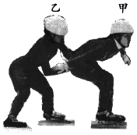

A．甲对乙的作用力与乙对甲的作用力大小相等

B．甲、乙的动量变化一定相同

C．甲对乙做多少负功，乙对甲就一定做多少正功

D．甲、乙组成的系统机械能不守恒

16．（鼓楼区校级月考）若用打点计时器做探究碰撞中的不变量实验时，下列哪些操作是正确的（　　）

A．相互作用的两车上，一个装上撞针，一个装上橡皮泥，是为了改变两车的质量

B．相互作用的两车上，一个装上撞针，一个装上橡皮泥，是为了碰撞后粘在一起

C．先接通打点计时器电源，再释放拖动纸带的小车

D．先释放拖动纸带的小车，再接通打点计时器的电源

17．（荔湾区期末）用下图实验装置验证《动量守恒定律》，a、b球的半径为r，a球的质量m1，b球的质量m2，则下列说法正确的是（　　）

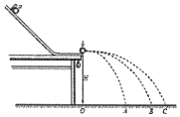

A．小球滚动滑槽必须光滑

B．a球的质量m1应大于b球的质量m2

C．要验证的表达式是m1OB＝m1OA+m2OC

D．要验证的表达式是m1OB＝m1OA+m2（OC﹣2r）

18．（吴兴区校级月考）用如图装置做探究碰撞中的不变量实验，下列说法正确的是（　　）



A．在实验前，必须把长木板的一端垫高，使A能拖着纸带匀速下行

B．A、B两辆小车的质量必须相等

C．A、B碰撞后必须保证A、B以共同速度一起运动

D．小车A必须从紧靠打点计时器的位置无初速度释放

19．（新华区校级期末）“验证动量守恒定律”的实验装置可采用图甲或图乙的方法，两个实验装置的区别在于：①悬挂重垂线的位置不同；②图甲中设计有一个支柱（通过调整，可使两球的球心在同一水平线上，上面的小球被碰撞离开后，支柱立即倒下），图乙中没有支柱，图甲中的入射小球A和被碰小球B做平抛运动的抛出点分别在通过O、O′点的竖直线上，重垂线只确定了O点的位置。（球A的质量为m1，球B的质量为m2）比较这两个实验装置，下列说法正确的是。（　　）

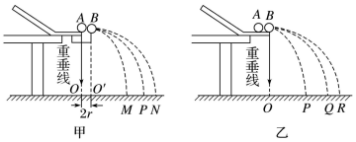

A．采用图甲的实验装置时，需要测出两小球的直径

B．采用图乙的实验装置时，需要测出两小球的直径

C．采用图乙的实验装置时，斜槽轨道末端的切线要求水平，而采用图甲的实验装置时则不需要

D．为了减小误差，无论哪个图，都要求入射球每次都要从同一高度由静止滚下

20．（乃东区校级期中）如图在利用悬线悬挂等大小球进行验证动量守恒定律的实验中，下列说法正确的是 （　　）

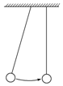

A．悬挂两球的线长度要等长

B．由静止释放小球以便较准确地计算小球碰前的速度

C．两小球必须都是刚性球，且质量相同

D．两小球碰后可以粘合在一起共同运动

**三．填空题（共10小题）**

21．（吴兴区校级月考）如图所示，在光滑水平面上有甲、乙两辆完全相同的小车，质量都为M＝1.0kg，乙车内用轻绳吊一质量为m＝0.5kg的小球。当乙车静止时，甲车以速度v与乙车相碰，若碰撞时间极短，且碰后两车连为一体，则碰后瞬间两车的共同速度为　 　。当小球摆到最高点时，车的速度为　 　。



22．（兴庆区校级期中）在光滑水平桌面上停放着A、B小车，其质量mA＝2mB，两车中间有一根用细线缚住的被压缩弹簧，当烧断细线弹簧弹开时，A车的动量变化量和B车的动量变化量之比为　 　．

23．（市中区校级月考）如图所示，质量为m、半径为r的小球，放在内半径为R、质量为3m的大空心球内，大球开始静止在光滑水平面上，当小球由图中位置无初速度释放沿内壁滚到最低点时，大球移动的距离为　 　。

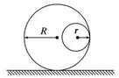

24．（蚌山区校级月考）如图所示，质量为0.5kg的小球在距离车底面高20m处以一定的初速度向左平抛，落在以7.5m/s速度沿光滑水平面向右匀速行驶的敞篷小车中，车底涂有一层油泥，车与油泥的总质量为4kg，设小球落在车底前瞬间速度大小是25m/s，则当小球与小车相对静止时，小车的速度大小为　 　m/s，方向向　 　。（g取10m/s2）

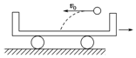

25．（天山区校级期中）质量是m＝3kg的物体在离地面为h＝20m处，正以水平速度v＝20m/s，运动时突然炸裂成两块，其中一块质量为m1＝1kg，仍沿原运动方向以v1＝40m/s的速度飞行，炸裂后的另一块速度大小为　 　m/s。火药爆炸所释放的能量是　 　J，两物块落到水平地面上的距离为　 　m（不计空气阻力，g取10m/s2）。

26．（广元月考）图（a）中，水平放置的气垫导轨上有A、B两个质量相同的滑块，滑块上的遮光片宽度均为d，A位于导轨的左端，B位于导轨中间，A、B间，B与导轨右端各有一个光电门。用手推一下A，A向右运动与B发生碰撞并粘到一起，测得A通过光电门1的遮光时间为t1；A、B一起通过光电门2时B上遮光片的遮光时间为t2．完成下列填空：

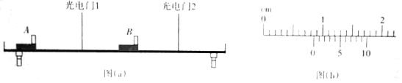

（1）A通过光电门时速度的大小为　 　；（用题中物理量的符号表示）

（2）用游标卡尺测量d时示数如图（b）所示，则d＝　 　cm；

（3）当t1＝　 　时，A、B组成的系统碰撞前后的动量守恒。

27．（洛阳期末）某同学把两块大小不同的木块用细线连接，中间夹一被压缩了的轻弹簧，如图所示，将这一系统置于光滑的水平桌面上，烧断细线，观察物体的运动情况，进行必要的测量，探究物体间相互作用时的守恒量。

（1）该同学还必须有的器材是　 　；

（2）需直接测量的数据是　 　；

（3）若mv为所探究的守恒量，需要验算的表达式如何表示？　 　。

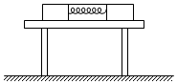

28．（清江浦区期末）用半径相同的两小球A、B的碰撞验证动量守恒定律，实验装置如图所示，斜槽与水平槽圆滑连接．实验时先不放B球，使A球从斜槽上某一固定点C由静止滚下，落到位于水平地面的记录纸上留下痕迹．再把B球静置于水平槽前端边缘处，让A球仍从C处由静止滚下，A球和B球碰撞后分别落在记录纸上留下各自的痕迹．记录纸上的O点是重垂线所指的位置，若测得各落点痕迹到O点的距离分别用OM、OP、ON表示，并知A、B两球的质量分别为mA和mB，（且mA＞mB，）则碰撞前后系统动量守恒满足的表达式为　 　．

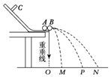

29．（榆树市校级月考）某实验小组在“实验：探究碰撞中的不变量”的实验中，采用如图1所示装置通过半径相同的A、B两球的碰撞来进行探究．图中PQ是斜槽，QR为水平槽．实验时先使A球从斜槽上某一固定位置G由静止开始滚下，落到位于水平地面的记录纸上，留下痕迹．重复上述操作10次，得到10个落点痕迹．再把B球放在水平槽上靠近末端的地方，让A球仍从位置G自静止开始滚下，和B球碰撞后，A、B球分别在记录纸上留下各自的落点痕迹．重复这种操作10次．图中的O点是水平槽末端R在记录纸上的垂直投影点．B球落点痕迹如图2所示，其中米尺水平放置，且平行于G、R、O所在平面，米尺的零点与O点对齐．

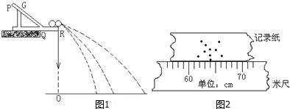

（1）碰撞后B球的水平射程应取为　 　cm．

（2）在以下选项中，哪些是本次实验必须进行的测量？　 　（填选项号）

A、水平槽上未放B球时，测量A球落点位置到O点的距离；

B、A球与B球碰撞后，测量A球落点位置到O点的距离；

C、测量A球或B球的直径；

D、测量A球或B球的质量（或两球质量之比）；

E、测量G点相对水平槽面的高度．

30．（榆阳区校级月考）某同学设计了一个用打点计时器探究碰撞过程中不变量的实验：在小车A的前端粘有橡皮泥，推动小车A使之做匀速运动。然后与原来静止在前方的小车B相碰并粘合成一体，继续做匀速运动，他设计的具体装置如图所示。

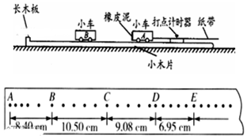

若已得到打点纸带如上图所示，并将测得的各计数点间距离标在图上，A点是运动起始的第一点，则应选　 　段来计算A的碰前速度，应选　 　段来计算A和B碰后的共同速度（以上两格填“AB’’或“BC“或“CD“或“DE”）。

**四．计算题（共10小题）**

31．（定远县模拟）如图所示，一质量M＝2.0kg的长木板AB静止在水平面上，木板的左侧固定一半径R＝0.60m的四分之一圆弧形轨道，轨道末端的切线水平，轨道与木板靠在一起，且末端高度与木板高度相同。现在将质量m＝1.0kg的小铁块（可视为质点）从弧形轨道顶端由静止释放，小铁块到达轨道底端时轨道的支持力为25N，最终小铁块和长木板达到共同速度。忽略长木板与地面间的摩擦。取重力加速度g＝10m/s2．求：

（1）小铁块在弧形轨道末端时的速度大小；

（2）小铁块在弧形轨道上下滑过程中克服摩擦力所做的功Wf；

（3）小铁块和长木板达到的共同速度v。

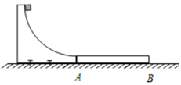

32．（江门一模）如图所示，在足够长的光滑水平台面AB右侧一定距离处固定一半径为R＝m的光滑圆弧轨道CD，C点与圆心O点的连线与竖直方向OD的夹角α＝53°，该圆弧轨道在D点通过光滑小圆弧与一足够长的粗糙斜面DE相接，该斜面的倾角θ可在0～80°范围内调节（调好后保持不变）。A、B、C、D、E均在同一竖直平面内。质量为m＝1kg的物块N静止在水平台面上，其左侧有质量为m0＝3kg的物块M。让物块M以速度v0＝2m/s的速度向右运动，与物块N发生弹性碰撞，物块N与物块M分离后离开水平台面，并恰好从C点无碰撞的进入圆弧轨道，然后滑上斜面DE，物块N与斜面DE之间的动摩擦因数μ＝，sin53°＝0.8，cos53°＝0.6，g＝10m/s2，物块M、N均可视为质点，求：

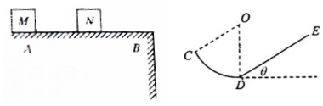

（1）碰撞后物块N、M的速度各是多大；

（2）物块N到达D点时对轨道的压力多大；

（3）若物块N第一次经过C点后，在C点安装一弹性挡板，挡板平面与该点圆弧轨道的切线垂直，物块N与挡板碰撞前后速度大小不变。求θ取不同值时，物块N在运动的全过程中因摩擦而产生的热量Q与tanθ的关系式。

33．（常熟市期中）如图所示是某游戏装置的示意图，ABC为固定在竖直平面内的截面为圆形的光滑轨道，直轨道AB与水平成 θ＝37°放置，且与圆弧轨道BC相切连接，AB长为L1＝0.4m，圆弧轨道半径r＝0.25m，C端水平，右端连接粗糙水平面CD和足够长的光滑曲面轨道DE，D是轨道的切点，CD段长为L2＝0.5m。一个质量为m＝1kg的可视为质点的小物块压缩弹簧后被锁定在A点，解除锁定后小物块被弹出，第一次经过D点的速度为vD＝m/s，已知小物块与水平面CD间的摩擦因数μ＝0.3，g＝10m/s2．求：



（1）小物块第一次运动到BC的出口C时对圆轨道的压力大小；

（2）小物块发射前弹簧的弹性势能大小；

（3）小物块被弹出后，最后停在CD上的位置。

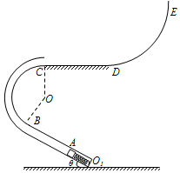

34．（沙市区校级期末）如图所示，一轻质弹簧两端连着物体A和B，放在光滑的水平面上，物体A被水平速度为v0的子弹击中，子弹嵌在其中，已知物体A的质量是3m，B的质量是4m，子弹的质量是m。求：

（1）A物体获得的最大速度；

（2）弹簧压缩量最大时B物体的速度；

（3）弹簧压缩量最大时弹性势能是多少。



35．（门头沟区一模）滑雪是广受师生喜欢的运动，某滑雪的滑道如图所示。斜面滑道与水平滑道由很小的圆弧平滑衔接，斜面滑道的倾角α＝37°。学生乘坐滑雪板由静止开始，从滑道上高h＝1.8m处滑下，滑上水平面后，与静止的老师所坐的滑雪板发生碰撞，碰撞后他们以共同的速度运动，碰撞前后学生的运动方向不变。已知学生和滑雪板的总质量m＝30kg，老师和滑雪板的总质量为M＝60kg，人与滑雪板均可视为质点，不计一切摩擦和阻力，取重力加速度g＝10m/s2，sinα＝0.6，cosα＝0.8。求：

（1）学生和滑雪板在斜面滑道下滑的加速度a的大小；

（2）学生和滑雪板滑到斜面底端时的速度v的大小；

（3）碰撞过程中学生和老师（包括各自滑雪板）组成的系统损失的机械能△E。

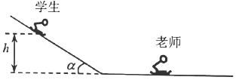

36．（新疆模拟）2020年11月24日4时30分，中国在中国文昌航天发射场，用长征五号遥五运载火箭成功发射探月工程嫦娥五号探测器，顺利将探测器送入预定轨道。标志着我国月球探测新旅程的开始，飞行136个小时后总质量为m的嫦娥五号以速度v高速到达月球附近P点时，发动机点火使探测器顺利变轨，被月球捕获进入半径为r的环月轨道，已知月球的质量为M，引力常量为G。求

（1）嫦娥五号探测器发动机在P点应沿什么方向将气体喷出？

（2）嫦娥五号探测器发动机在P点应将质量为△m的气体以多大的对月速度喷出？

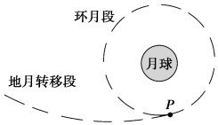

37．（钟楼区校级期中）如图所示，在光滑的水平地面上的左端连接一光滑的半径为R的1/4圆形固定轨道BC，并且水平面与圆形轨道相切与C点，在水平面内有一质量M＝2m的小球Q连接着轻质弹簧处于静止状态，现有一质量为m的小球P从B点正上方h＝2R高处由静止释放，小球P和小球Q大小相同，均可视为质点，重力加速度为g。

（1）求小球P到达圆弧轨道最低点C时的速度大小和对轨道的压力；

（2）求在小球P压缩弹簧的过程中，弹簧具有的最大弹性势能；

（3）若小球P从B点上方高H处释放第一次经过C点后，立即将BC换成半径也为R的固定的光滑3/4圆弧轨道CBD，与水平面仍相切于C点，求为使P球经弹簧反弹后经轨道CBD过程中不脱离轨道，H应满足的条件。

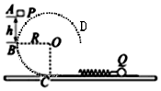

38．（河南模拟）小明用如图所示的装置验证动量守恒定律。图甲中PQ是斜槽，QR为水平槽。实验时先使A球从斜槽上某一固定位置G由静止开始滚下，落到位于水平地面的记录纸上，留下痕迹。再把半径相同、质量小于A球的B球放在水平槽靠近槽末端的地方，让A球仍从位置G由静止开始滚下，和B球碰撞后，A、B球分别在记录纸上留下各自的落点痕迹。图甲中O点是水平槽末端R在记录纸上的垂直投影点。图乙是多次重复实验B球落点痕迹，其中米尺水平放置，米尺的零点与O点对齐。

（1）碰撞后B球的水平射程应取　 　cm。

（2）若X、Z是三个平均落点，设OX＝x1，O＝x2，OE＝x3，A、B两球质量分别是m1和m2，则验证动量守恒定律的表达式是　 　。

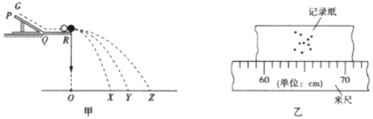

39．（海淀区校级月考）动量守恒定律是一个独立的实验定律，它适用于目前为止物理学研究的宏观、微观一切领域。

（1）如图所示，质量分别为m1和m2的两个小钢球，球2原来静止，球1以速度v1向球2运动，两球发生弹性正碰，求碰撞后球1、球2的速度大小；

（2）一种未知粒子以相同速度跟静止的氢原子核（质子）正碰，测出碰撞后氢原子核的速度是3.3×107m/s，该未知粒子跟静止的氮原子核正碰时，测出碰撞后氮原子核的速度是4.7×106m/s。已知氢原子核的质量是mH，氮原子核的质量是14mH，上述碰撞都是弹性碰撞，求未知粒子的质量？这实际是历史上查德威克测量中子质量从而发现中子的实验，请你根据以上查德威克的实验数据计算，中子质量与质子质量之比是多少？



40．（龙凤区校级期末）如图甲所示，在光滑的轨道上放置两个小车，小车B静止，现让小车A以一定的初速度撞击B，B车上有黏性物质可将两车粘在一起。位移传感器记录了小车A的运动情况，传输到计算机中得到了图乙，若小车A的质量为3.6kg，则碰撞过程中两小车损失的机械能为？

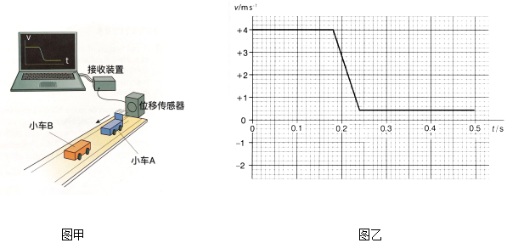

**五．解答题（共10小题）**

41．（西城区二模）火箭的飞行应用了反冲的原理，靠喷出气流的反冲作用而获得巨大的速度。设质量为m的火箭由静止发射时，在极短的时间△t内喷射燃气的质量是△m，喷出的燃气相对地面的速率是u。

a．求火箭在喷气后增加的速度△v；

b．比冲是用于衡量火箭引擎燃料利用效率的重要参数。所谓“比冲”，是指火箭发动机工作时，在一段时间内对火箭的冲量与这段时间内所消耗燃料的质量的比，数值上等于消耗单位质量的燃料时火箭获得的冲量。假设用F表示喷气过程中火箭获得的向前的推力，用τ表示火箭发动机的比冲，请根据题目信息写出比冲的定义式，并推导该火箭发动机比冲的决定式。

42．（辽宁模拟）如图所示，一个足够长的圆筒竖直固定，筒内有一质量为M的滑块锁定在距圆筒顶端h1＝5m处。现将一个直径小于圆筒内径，质量为m的小球，从圆筒顶端沿圆筒中轴线由静止释放，小球与滑块刚要碰撞时解除滑块的锁定，小球与滑块发生弹性碰撞后上升到最大高度处时，距圆筒顶端h2＝3.2m。不计空气阻力，已知滑块与圆筒间的滑动摩擦力为f＝7.2N，重力加速度g取10m/s2。

（1）求小球与滑块的质量之比；



（2）若滑块质量为0.9kg，求小球与滑块第一次碰撞与第二次碰撞的时间间隔t。

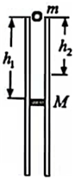

43．（中卫模拟）如图甲所示，足够长的木板C通过某一装置锁定在地面上，物块A、B静止在木板C上，物块A、B间距离为1.1m。开始时物块A以速度v0＝6m/s向右运动，物块A在与B碰撞前一段时间内的运动图象如图乙所示。已知物块A、B可视为质点，质量分别为mA＝1kg、mB＝4kg，A、B与木板间的动摩擦因数相同，木板C的质量mC＝1kg，C与地面间的动摩擦因数为．A与B弹性碰撞过程时间极短、可忽略摩擦力的影响，A、B碰撞瞬间木板C解除锁定。重力加速度取10m/s2．求：



（1）物块与木板间的动摩擦因数；

（2）碰撞后瞬间物块A的速度；

（3）最后停止时物块A、B间的距离（结果保留两位小数）。

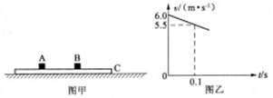

44．（攀枝花二模）如图所示，半径为R的四分之一光滑圆弧形轨道AB固定在竖直面内，与水平轨道BC相切于B点。小球P自圆弧轨道最高点A静止释放，经圆弧AB后在B点与静止的物块Q相碰，碰撞时间极短，碰后P上升的最大高度为。不计空气阻力，已知P、Q质量分别为m、3m，物块Q与水平轨道BC之间的动摩擦因数μ＝0.2，重力加速度为g。求：



（1）小球P碰撞前对圆弧轨道B点压力的大小；

（2）物块Q沿水平轨道滑行的最大距离。

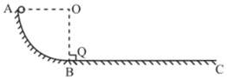

45．（浙江模拟）如图所示是某游乐场过山车的娱乐装置原理图，弧形轨道末端与一个半径为R的光滑圆轨道平滑连接，两辆质量均为m的相同小车（大小可忽略），中间夹住一轻弹簧后连接在一起，两车从光滑弧形轨道上的某一高度由静止滑下，当两车刚滑入圆环最低点时连接两车的挂钩突然断开，弹簧将两车弹开，其中后车刚好停下，前车沿圆环轨道运动恰能越过圆弧轨道最高点，求：

（1）前车被弹出时的速度；

（2）前车被弹出的过程中弹簧释放的弹性势能；

（3）两车从静止下滑到最低点的高度h．

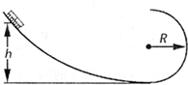

46．（岳阳二模）如图所示的冲击摆装置，是高中物理专用实验仪器，主要用于研究物体的完全非弹性碰撞及测定钢球的速度等实验。其原理是利用弹簧枪发射钢球，将钢球水平打入静止摆块左侧的小洞并停在里面，时间极短，摆块（内含钢球）向右摆动，推动指针，指针摆过的最大角度即为摆块的最大摆角。已知摆块质量为M＝80g，钢球质量为m＝8.4g，直径d＝12.7mm，弹簧枪水平发射钢球的速度有三档。

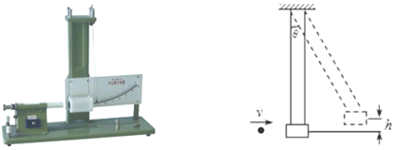

（1）某实验小组利用平抛规律测量弹簧枪全部三档的发射钢球速度，先将摆块移开，发射后钢球做平抛运动，测得三次实验中钢球的水平位移如表所示，并通过相关数据计算出了1、3档钢球的发射速度，请你估算v2的大小。

|  |  |  |
| --- | --- | --- |
| 发射挡位 | 平抛水平位移 | 发射速度 |
| 1 | 0.27m | v1＝5.4m/s |
| 2 | 0.33m | v2＝ |
| 3 | 0.38m | v3＝7.6m/s |

（2）设钢球打进摆块的初速度为υ0，如果钢球和摆块系统的动量和能量守恒，则钢球打进摆块后系统的机械能与打进前瞬间的比值为　 　（设摆块初始位置的重力势能为0）

A． B． C．1 D．



47．（张店区校级模拟）某同学设计了一个探究碰撞过程中不变量的实验，实验装置如图甲：在粗糙的长木板上，小车A的前端装上撞针，给小车A某一初速度，使之向左匀速运动，并与原来静止在前方的小车B（后端粘有橡皮泥，橡皮泥质量可忽略不计）相碰并粘合成一体，继续匀速运动。在小车A后连着纸带，纸带穿过电磁打点计时器，电磁打点计时器电源频率为50Hz。

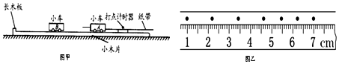

（1）在用打点计时器做“探究碰撞中的不变量”实验时，下列正确的有　 　（填标号）。

A．实验时要保证长木板水平放置

B．相互作用的两车上，一个装上撞针，一个装上橡皮泥，是为了碰撞后粘在一起

C．先接通打点计时器的电源，再释放拖动纸带的小车

D．先释放拖动纸带的小车，再接通打点计时器的电源

（2）纸带记录下碰撞前A车和碰撞后两车运动情况如图乙所示，则碰撞前A车运动速度大小为　 　m/s（结果保留一位有效数字），A、B两车的质量比值等于　 　。（结果保留一位有效数字）



48．（青冈县校级期末）在“探究碰撞中的不变量”实验中，装置如图所示，两个小球的质量分别为mA和mB．

（1）现有下列器材，为完成本实验，哪些是必需的？请将这些器材前面的字母填在横线上　 　．

A．秒表 B．刻度尺

C．天平 D．圆规

（2）如果碰撞中动量守恒，根据图中各点间的距离，则下列式子可能成立的有　 　．

A.＝ B.＝



C.＝ D.＝．

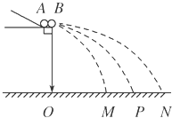

49．（山东月考）某科学探究小组的同学用图示装置研究碰撞中的动量守恒，实验中使用半径相等的两小球A和B，实验的主要步骤如下：

A．用天平测得A、B两球的质量分别为m1、m2

B．如图所示安装器材，在竖直木板上记下O点（与置于C点的小球球心等高），调节斜槽使其末端切线水平

C．在末端C处先不放球B，将球A从斜槽上的适当高度由静止释放，球A抛出后撞在木板上的平均落点为P

D．再将球B置于C点，让球A从斜槽上同一位置静止释放，两球碰后落在木板上的平均落点为M、N

E．用刻度尺测出三个平均落点到O点的距离分别为hM、hP、hN

回答下列问题：

（1）为减小实验误差，A、B两球的质量m1、m2应满足的大小关系是m1　 　m2（填“大于”、“等于”或“小于”）；

（2）上述实验中，碰后B球的平均落点位置应是　 　（填“M”或“N”）；

（3）用实验中测得的数据来表示，只要满足关系式　 　，就能说明两球碰撞前后动量是守恒的。

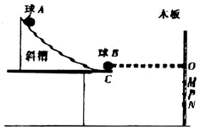

50．（聊城期末）利用如图所示的方式验证碰撞中的动量守恒。竖直平面内的四分之﹣﹣光滑圆弧轨道下端与水平桌面相切，先将质量均为m的滑块A、B分别从圆弧轨道的最高点无初速度释放（如图甲所示），测得滑块在水平桌面滑行的距离均为x1；然后将滑块B放在圆弧轨道的最低点，再将A从圆弧轨道的最高点无初速度释放（如图乙所示），测得碰后B沿桌面滑行的距离为x2，A沿桌面滑行的距离为x3，圆弧轨道的半径为R，A、B均可视为质点，重力加速度为g。

（1）滑块A运动到圆弧轨道最低点时对轨道的压力大小为　 　。

（2）若A和B的碰撞过程动量守恒，则x1，x2，x3应满足的关系是

（3）若A和B发生弹性碰撞。则碰撞后瞬间A的速度为　 　，B的速度为　 　。

